

INGLES
LILIAN BAHAMONDEZ CANDIA

EVALUACION DIAGNOSTICO 2020
Nombre:
Curso: | 5 A - B
Fecha:

_

RUT DEL ESTUDIANTE

INDICACIONES

- Realicen la prueba en silencio
.
- Tienen 60 minutos para realizar la prueba.

- Traspase las respuestas a la hoja de respuestas

OBJETIVOS:

Escribir palabras y oraciones simples de acuerdo a un modelo.
Escribir sobre la base de imágenes para identificar vocabulario.

Puntaje ideal : 33 | Puntaje: Obtenido: _________

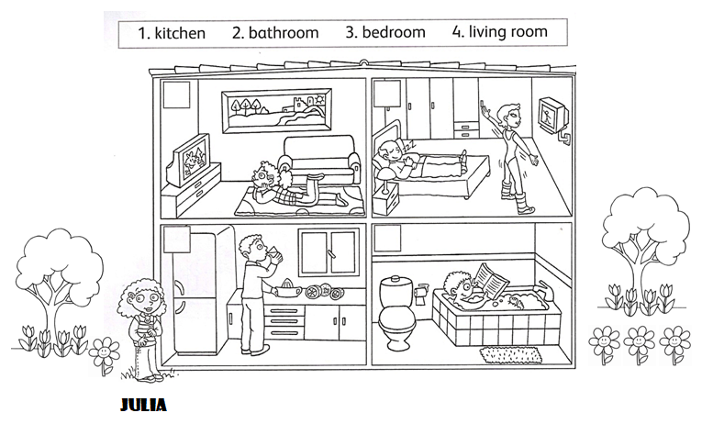
I Number the rooms in the house (4 pts.)

II Answer the questions according to the picture (6 pts.)

- Where is dad?_________________________________________
- Where is mum?________________________________________
- Where is Julia’s sister?____________________________________
- Where is her brother?___________________________________
- Where is grandpa?_____________________________________
- Where is Julia?________________________________________

III Write the name of the occupation (8 pts.)
Farmer- police officer- mechanic- pilot- chef- teacher- nurse- doctor

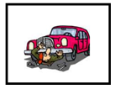


- 2.

………………………. ……………………….

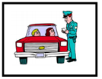
3 4.

……………………… ………………………

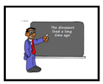

5. 6.

………………………. ………………………



7. 8.

…………………….. ………………………..

IV Complete with the missing numbers (10 pts.)

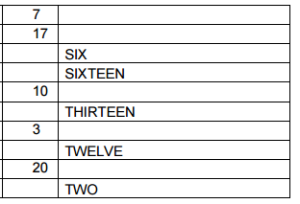

V Write the feeling in its picture (5 pts.)
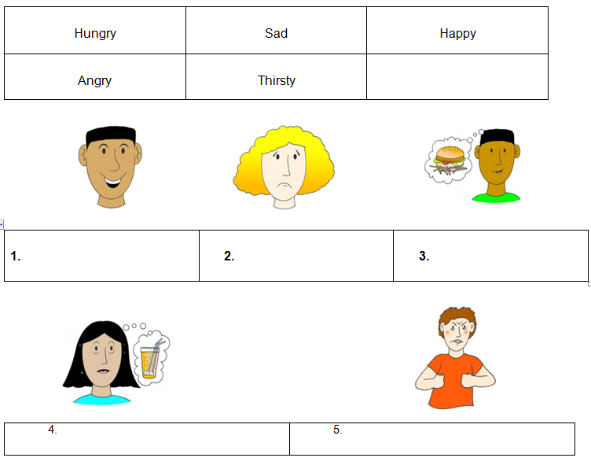

HOJA DE RESPUESTA

Nombre:
Curso: | 5° ____ Ptje: Obtenido: _________33

Item I Number the rooms in the house (4 pts.)
a.
b.
c.
d.

Item 2 Answer the questions according to the picture (6 pts.)
a.
b.
c.
d.
e.
f.

Item 3 Write the name of the occupation (8 pts.)
1.
2.
3.
4.
5.
6.
7.
8.

Item IV Complete with the missing numbers (10 pts.)

Item V Write the feeling of the picture (5 pts.)

1.
2.
3.
4.
5.

